Отличные книги для семейного чтения
Доказано, что совместное чтение не только объединяет несколько поколений одной семьи, но и помогает детям по-настоящему полюбить книги. Дети, чьи мамы, папы, дедушки и бабушки любят собираться вместе и читать вслух, вырастают более общительными, лучше учатся и с большим интересом читают самостоятельно, чем их сверстники, которые были лишены такого прекрасного времяпрепровождения, как совместное чтение. Дорогие родители, специально для вас мы составили список книг, которые обязательно понравятся вам и вашим детям младшего и среднего школьного возраста. Читайте детям, читайте вместе с детьми! Пусть в ваших семьях моментов, когда вы собираетесь все вместе, чтобы прочитать и обсудить интересную, веселую, поучительную или озорную историю, будет больше.

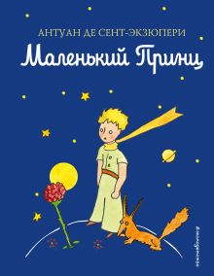
Маленький принц
Антуан де Сент-Экзюпери

Самое знаменитое произведение Антуана де Сент-Экзюпери с авторскими рисунками. Мудрая и "человечная" сказка-притча, в которой просто и проникновенно говорится о самом важном: о дружбе и любви, о долге и верности, о красоте и нетерпимости к злу. "Все мы родом из детства", - напоминает великий француз и знакомит нас с самым загадочным и трогательным героем мировой литературы

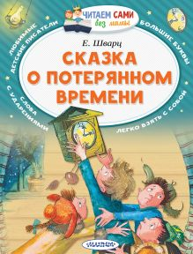
Сказка о потерянном времени
Шварц Е.Л.
о потерянном времени" прекрасно подходит для первого самостоятельного чтения. Мальчики и девочки познакомятся со знаменитой сказкой о ребятах, которые из-за своей лени превратились в стариков.

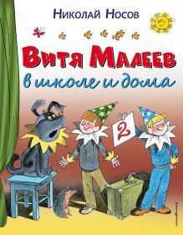
Витя Малеев в школе и дома
Николай Носов
Книга выдающегося мастера детской литературы Н.Н.Носова "Витя Малеев в школе и дома" - это повесть о школьных друзьях - Вите Малееве и Косте Шишкине: об их ошибках, горестях и обидах, радостях и победах.

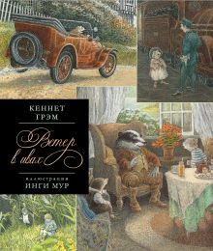
Ветер в ивах
Кеннет Грэм
Сказочная повесть "Ветер в ивах" Кеннета Грэма впервые была опубликована в Англии в 1908 г. и сразу же стала невероятно популярной, а её автор — знаменитым. Сказочная повесть о приключениях четырёх основных героев — дядюшки Рэта (Водяная крыса), мистера Крота, мистера Барсука и мистера Тауда (Жаба). Изумительные иллюстрации Инги Мур переносят читателей в сказку, с героями которой не хочется расставаться. Сказочная повесть переведена с оригинального издания. Для среднего школьного возраста.

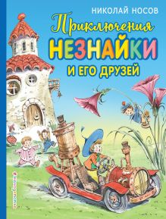
Приключения Незнайки и его друзей
Николай Носов
Книга о Незнайке и его друзьях-коротышках из Цветочного города давно признана классикой детской литературы. Для нового поколения поклонников известнейших героев Н.Носова.
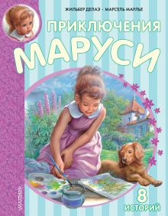
Приключения Маруси
Марлье Марсель , Делаэ Жильбер
Книга "Приключения Маруси" Жильбера Делаэ и Марселя Марлье поможет родителям простыми словами объяснить детям самые обычные, и, казалось бы, очевидные вещи: почему важно учиться и помогать маме, как весело отдыхать в деревне у бабушки даже без мамы с папой, как подружиться с животными, как не бояться ходить в школу… Взрослым читателям книга принесёт эстетическое удовольствие. Для младшего школьного возраста

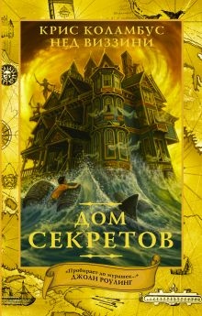
Дом секретов
Виззини Нед , Коламбус Крис
Трое детей — Брендан, Корделия и Элеонора Уолкер — переезжают с родителями из удобного и суперсовременного дома в роскошный викторианский особняк, прежним хозяином которого был мрачный писатель-фантаст. Никто даже не задумывается, почему хозяева продали дом за такую низкую цену, что за странная женщина живет по соседству и как далеко может завести сила воображения писателя. Стоило только семейству заселиться, как события обрушиваются на них стремительно. Разражается шторм, родители исчезают, а сами дети вместе с домом попадают в девственный лес, где обитают самые невероятные существа…
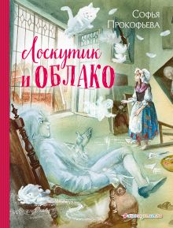
Лоскутик и Облако Софья Прокофьева

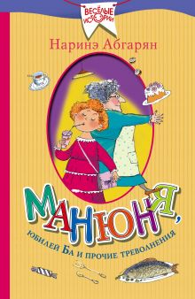
Манюня, юбилей Ба и прочие треволнения
Наринэ Абгарян
Книга о приключениях Манюни, Нарки и прочих замечательных жителей маленького городка Берд. Спешите видеть! И читать. Любая история имеет свое начало и свой конец. Это большое счастье, когда история одной семьи находит отклик в сердцах других людей.

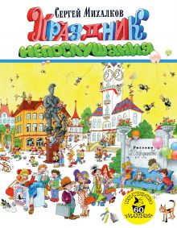
Праздник непослушания. Сергей Михалков.
И взрослых и детей увлечёт сюжет этой повести-сказки и живые, весёлые рисунки. В них множество интересных деталей, поэтому книгу можно рассматривать бесконечно!

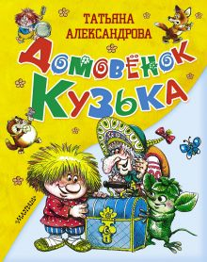
Домовёнок Кузька
Александрова Т.И.
Девочке Наташе повезло: у неё есть настоящий друг, сообразительный и очень добрый, который старается всем помогать. Зовут его Кузька. Он — домовёнок. Сказочница Татьяна Ивановна Александрова рассказала о нём в историях, полных чудес. Для младших школьников.
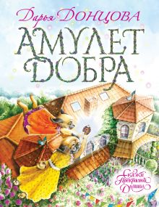
Амулет Добра
Дарья Донцова
Беспризорная собачка по кличке Пошлавон, несмотря на все выпавшие на ее голову несчастья, не растеряла своей доброты и помогла странному существу, с которым случайно встретилась на улице. Почтовый жаб Густав в благодарность за услугу привел щенка в удивительную страну – Прекрасную Долину. Там никому не нужная собачка получила новое имя Мафи, обрела семью и стала так счастлива, что не передать словами. Но даже в Прекрасную Долину может прийти зло. Мафи, ее сестрам и друзьям, пришлось отправляться в далекое опасное путешествие, чтобы собрать Амулет Добра и спасти Прекрасную Долину. Помогай тем, кто рядом, всегда старайся делать добро и борись со своими недостатками, – вот основная мысль этой книги. И еще, никогда не обижай ни людей, ни животных, которые встретились тебе на жизненном пути. Возможно, это добрые ангелы, которые в их обличии пришли тебе помочь.

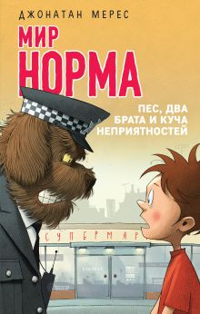
Пес, два брата и куча неприятностей
Джонатан Мерес
Мечты о новых велодеталях так бы и остались мечтами, если бы в доме Норма не поселился Джон, лохматый пес из приюта. А ведь поначалу Норм был не рад его появлению – еще бы, младшие братья так радовались, что аж противно! Но он придумал, как повернуть ситуацию в свою сторону и разработал гениальный план…

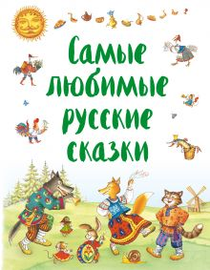
Самые любимые русские сказки
Лучшие русские народные сказки для детей, среди которых: сказки про животных - "Петушок и бобовое зернышко", "Заюшкина избушка", "Зимовье зверей", волшебные сказки - "Морозко", "По щучьему велению", "Дочь и падчерица" и другие.

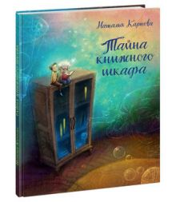
Тайна книжного шкафа
Карпова Н.В.
Ночь - это самое волшебное время суток. Мы просто не замечаем эти чудеса, потому что спим. А тем временем кто-то всегда выставляет самые интересные книги в шкафу в первом ряду… Интересно, как это происходит и кто же это делает? Если вы не можете уснуть, попробуйте тихонько заглянуть в свой книжный шкаф и посмотреть, что там происходит. Если не будете сильно шуметь, то непременно встретитесь с жителями книжной страны во главе с книговым. И тогда, вполне возможно, как и главному герою нашей книги Тимке, вам придётся спасать сказочный мир от страшного и ужасного Чудоеда!

Потратьте несколько совместных вечеров на семейное чтение. Лучшая книга для вашего ребёнка – это книга, прочитанная с ВАМИ!
Заведующая библиотекой школы Людмила Фёдоровна Журба.

